Template para elaboração do Trabalho da Disciplina PSI2618 – Circuitos Eletrônicos Automotivos
Leopoldo Rideki Yoshioka¹
- Escola Politécnica da Universidade de São Paulo
Av. Dr. Gualberto 158, 5555-555 São Paulo, SP, BRASILl
E-mail:leopoldo.yoshioka@usp.br
Resumo ⎯ Nos últimos anos o sistema de transporte urbano conhecido como BRT (Bus Rapid Transit - Corredor Expresso de Ônibus) vem ganhando importância. Entretanto, diferentemente dos sistemas sobre trilhos, o desempenho do BRT depende da habilidade do motorista em realizar manobras de acostamento nas paradas com precisão e trafegar em vias estreitas com rapidez e segurança. Diante deste cenário, a automatização do ônibus por meio da tecnologia de guiagem automática mostra-se como alternativa viável, com excelente perspectiva de ganho de eficiência operacional. O presente artigo mostra como as tecnologias de sensoriamento (magnético e ótico), inteligência computacional e atuador eletromecânico permitem transformar um ônibus comum num veículo guiado automaticamente. Além disso, discute a importância de se integrar o Sistema de Guiagem Automática (SGA) com o Sistema Inteligente de Transporte (ITS) para aumentar o desempenho operacional e a segurança do BRT.
Palavras-chaves⎯ guiagem automatica, corredor expresso, BRT, Sistema Inteligente de Transporte, ITS

1 Introdução
Este trabalho apresenta uma análise sobre a aplicação do Sistema de Guiagem Automática (SGA) e Sistema Inteligente de Transporte (ITS) nos Corredores Expressos de Ônibus (BRT). É baseado nas experiências adquiridas mediante desenvolvimento de sistema de automação do Expresso Tiradentes, em São Paulo, e de projeto de pesquisa realizado com o apoio da FINEP - Financiadora de Estudos e Projetos.
Atualmente, existe uma demanda não-atendida de sistema de transporte de passageiros na faixa de média capacidade (15 a 30 mil passageiros/hora/sentido) [1 - 3]. Corroborando este fato, os dados do IBGE, de abril de 2010, mostram que existem no Brasil 81 municípios com mais de 300 mil habitantes sendo 14 delas com mais de um milhão de habitantes [4]. De forma que há uma necessidade urgente por soluções de transporte urbano de passageiros eficaz que seja viável do ponto de vista técnico e financeiro.
Uma das soluções para o problema de mobilidade da população nos grandes centros urbanos é o Metrô que possui atributos excepcionais de eficiência e qualidade. Entretanto, em função dos elevados custos de implantação e de operação, apenas seis capitais brasileiras possuem esse sistema, atendendo somente uma pequena parcela da demanda existente. Existem outros modais como Veículo Leve sobre Trilhos (VLT) e Monotrilho, cujos custos de implantação são menores que o Metrô, mas ainda assim os investimentos necessários são considerados muito elevados para a realidade do país. O modal baseado em sistema ônibus é o mais difundido, por ser o mais acessível, mas devido as suas limitações na capacidade de transporte e qualidade do serviço não tem conseguido atender adequadamente a demanda. Diante desse cenário, é relevante que sejam estudadas e avaliadas alternativas de modais de transporte que possam ser aplicado de forma abrangente nas cidades brasileiras (baixo custo), que atendam às demandas (capacidade elevada), com qualidade (rapidez, regularidade e conforto) e que sejam atrativos (modernidade, tecnologia e identidade visual) [5].
O presente artigo mostra como as tecnologias de sensoriamento (magnético e ótico), inteligência computacional e atuador eletromecânico permitem transformar um ônibus comum num veículo guiado automaticamente. Além disso, discute a importância de se integrar o SGA com o ITS para aumentar o desempenho operacional e a segurança do BRT.

2 Sistema de Guiagem Magnética
2.1 Conceito Operacional
O SGA é um sistema que foi desenvolvido para substituir a ação do motorista no controle de direção do veículo. Constitui-se de sensores, processadores de sinais, computador de bordo e atuador. Pode ser instalado em qualquer tipo de veículo. É capaz de posicionar e alinhar automaticamente, com precisão e repetibilidade, o veículo na pista de rolamento. Permite que o ônibus passe a realizar manobras de aproximação e acostamento nas paradas com muita precisão e rapidez. O vão lateral entre a plataforma e o veículo pode ser ajustado (por configuração do software) para distância de 5 a 10 cm, permitindo que o embarque/desembarque dos passageiros no veículo seja feito em menos tempo com conforto. O veículo poderá também trafegar em vias estreitas com rapidez e segurança.
Conforme mostrada na sequência de fotos da Fig. 1, o veículo pode operar no modo manual ou automático sendo que o motorista continua presente, ficando ainda responsável pelo controle da velocidade, paradas e partidas. O conjunto de fotos da Fig. 2 mostra os detalhes da manobra de acostamento de precisão numa parada.

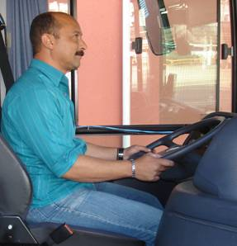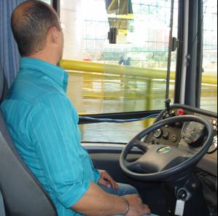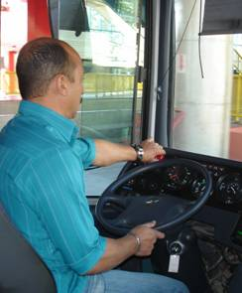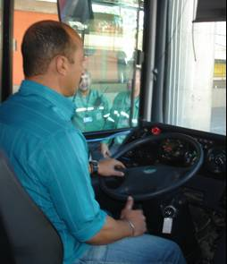
Figura 1. Sequência de fotos mostrando o motorista passando da guiagem manual para automática (Corredor Expresso Tiradentes - São Paulo)

<UTILIZAR “QUEBRA DE SEÇÃO CONTÍNUA PARA FIGURAS GRANDES”

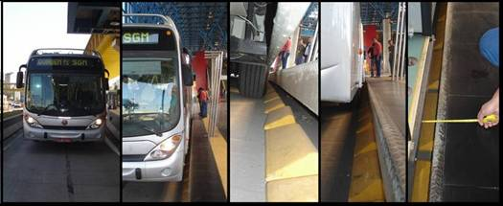
Figura 2. Sequência de fotos mostrando detalhes da manobra de acostamento de precisão na parada. (Estação Mercado, Corredor Expresso Tiradentes - São Paulo).

2.2 Descrição do Sistema
O SGA é constituído de quatro segmentos principais: (1) Sensoriamento de Posição; (2) Processamento de Sinais; (3) Controle de Guiagem; (4) Atuador de Direção. Apresentaremos a seguir uma breve descrição de cada um destes segmentos.
1. Sensoriamento de Posição
Trata-se de uma parte fundamental do SGA, pois, mediante as informações obtidas pelo sensoriamento de posição é que se determina o posicionamento lateral do veículo em relação à pista de rolamento. Existem basicamente cinco tipos de referências de posicionamento aplicáveis para o SGA [6]:
- Marcador Magnético: medição do perfil do campo magnético de marcadores magnéticos discretos;
- Faixa Magnética: medição do perfil do campo magnético de faixas magnéticas adesivas;
- Ótico: captura de imagem de faixa pintada na via;
- DGPS: captura de sinais diferenciais de posicionamento global por satélites;
- Eletromagnético: medição de campo eletromagnético de condutores alimentados com sinais alternados.
Avaliando-se a aplicabilidade, para o BRT, de cada um dos tipos de referência em função de critérios de segurança, robustez, flexibilidade, durabilidade, custo de implantação e custo de manutenção chegou-se à conclusão que os dois tipos mais adequados são o marcador magnético e o ótico [7].
Exemplos de utilização de referências magnéticas podem ser vistos no MGS (PATH, Califórnia-EUA [8]), APTS (Phileas, Eindhoven-Holanda [9]) , IMTS (Toyota, Nagoya-Japão [10]) e o SGM (SPTrans, São Paulo-Brasil [11]). O OPTIGUIDE (Siemens, Rouen-França [12]) e o SGO (Compsis, São José dos Campos-Brasil [13]), utilizam o sensoriamento ótico. O LMAG (Laboratório de Eletromagnetismo Aplicado da EPUSP [14]) está desenvolvendo técnicas de guiagem magnética desde 2009.
A foto da Fig. 3 ilustra os marcadores magnéticos feitos de ímãs de ferrite, enquanto que a foto da Fig. 4 mostra uma faixa pintada na pista de rolamento sendo utilizada como referência de posicionamento.
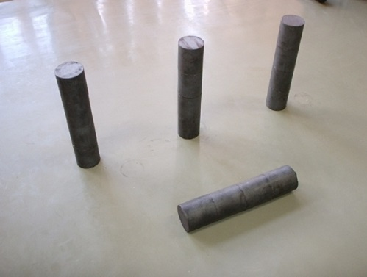
Figura 3. Marcadores Magnéticos (ímãs de ferrite, dimensão: 25x100 mm).
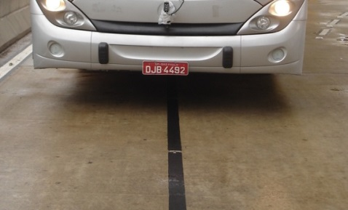
Figura 4. Faixa pintada na pista rolamento (largura: 100 mm).

2. Processamento de Sinais
É responsável pela extração da informação de desvio lateral do veículo a partir dos sinais capturados pelo sistema de sensoriamento.
Sensoriamento magnético: através do processamento de sinais determina-se a posição do pico do perfil do campo magnético gerado pelo ímã. A partir dessa informação calcula-se o desvio lateral do veículo [15 - 18]. A Fig. 5 ilustra uma visão tridimensional do perfil do campo magnético gerado por uma trilha magnética. Pode-se observar que os picos acompanham a polaridade (norte ou sul) dos ímãs, que podem ser utilizadas para codificar informação de geometria da via.
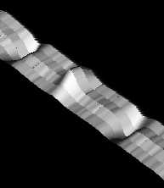
FIGURA 5 - Visão 3D do perfil do campo magnético gerado por uma trilha de ímãs.
Sensoriamento ótico: a detecção do desvio lateral é feita através do processamento de imagens. A faixa de referência pintada na via é capturada por uma câmera sendo que cada quadro da imagem é analisada pelo processador de imagem. O diagrama da Figura 6 mostra a arquitetura do processador de imagem.
Sensoriamento ótico: a detecção do desvio lateral é feita através do processamento de imagens. A faixa de referência pintada na via é capturada por uma câmera sendo que cada quadro da imagem é analisada pelo processador de imagem. O diagrama da Figura 6 mostra a arquitetura do processador de imagem.
FIGURA 6 - Arquitetura do processador de imagem.
Descrição dos módulos do processador de imagens:
- Main: contém a função main( ) que é chamada logo após o reset do processador. Este módulo define o sequenciamento das chamadas dos outros módulos;
- ConfigCam: módulo especializado na configuração de parâmetros da câmera.
- Transform: define a interface padrão de todos os módulos que usam a imagem capturada. A imagem fica armazenada em uma região da memória com o formato BUFFIMG, acessada através de uma referência passada na chamada de cada módulo. Foram definidas três transformações: CapturaImagem, DetectaFaixa e CriaJPEG.
- CaptureImage: preenche a memória de imagem com um novo quadro adquirido da câmera.
XXXXXXXXXXXXXXXXXXXXXXXX

RECOMENDAÇÕES

Empregue no texto uma linguagem técnica. Preocupe-se com a clareza do texto e sempre que usar termos pouco conhecidos, os defina anteriormente.
O trabalho deve fazer uso exclusivamente do Sistema Internacional de Unidades (SI). Os símbolos ds unidades devem ser escritos usando o estilo normal, enquanto símbolos de quantidades, em estilo itálico.
Recomendações para a Edição (Estilo: <Secao>, 20pt antes)
2.1 Fontes Usadas (Estilo: <Subseção>)
As fontes usadas aqui são todas fontes TrueType:
- Times New Roman
- Courier New
- Symbol
2.2 Figuras e Tabelas
As figuras devem de ser inseridas no documento com o comando Inserir -> Imagem, nunca copiadas e coladas. Ao inserir figuras observe que a resolução seja alta, de tal forma que não perca informação ao momento de imprimir.
Antes de submeter seu artigo, imprima ele em papel e verifique que o tamanho das figuras, em especial o texto informativa, seja legível.
Figuras a cor são aceites, mais recomendamos figuras em escalas de cinza para melhor entendimento quando impressas.
Identificar cada figura e tabela por um número sequencial.
Lembre sempre de colocar as unidades nos eixos dos gráficos e nas tabelas.

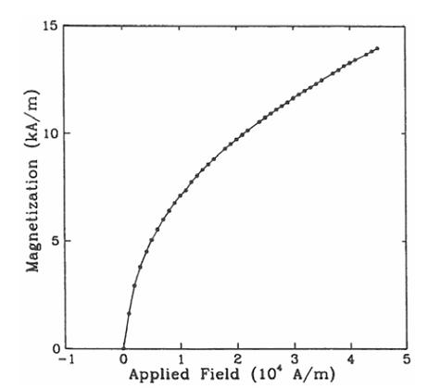
Figura 1. Magnetização em função do campo aplicado

Tabela 1. Começo de uma Tabela de uma Única Coluna.
Coluna 1 (Ud) | Coluna 2 (Ud) | Coluna3 (Ud)
1 | 2 | 3
4 | 5 | 6

2.4 Equações
Equações são construídas com o editor correspondente. O estilo de parágrafo é <Normal> e a justificação é centralizado.

(1)

As equações precisam ser numeradas de forma consecutiva. Os números das equações devem estar entre parênteses e posicionado na extremidade direita da coluna.
3 Citações
As referências são reunidas ao fim do manuscrito, e a arranjadas alfabeticamente pelo primeiro autor e cronologicamente para cada autor. IMPORTANTE: Todas as referências citadas devem aparecer em algum outro ponto do texto. As citações seguem um estilo autor/ano. Por exemplo: o resumo deste artigo é um trecho do livro de Andrade (1933). Já, o abstract foi extraído de Heller (1996). O estilo de citação utilizado é o Harvard System of Referencing, consulte a guia do seu software bibliográfico sobre como ativá-lo, ou se deseja fazer manualmente pode encontrar diversos manuais sobre este tipo de citações na Internet.

Os vinte e sete erros mais comuns (de uma lista de cem

Erros gramaticais e ortográficos devem, por princípio, ser evitados. Alguns, no entanto, como ocorrem com maior frequência, merecem atenção redobrada. O primeiro capítulo deste manual inclui explicações mais completas a respeito de cada um deles. Veja os cem mais comuns do idioma e use esta relação como um roteiro para fugir deles (Filho, 1992)..
- “Mal cheiro”, “mau-humorado”'. Mal opõe-se a bem e mau, a bom. Assim: mau cheiro (bom cheiro), mal-humorado (bem-humorado). Igualmente: mau humor, mal-intencionado, mau jeito, mal-estar.
- “Fazem” cinco anos. Fazer, quando exprime tempo, é impessoal: Faz cinco anos. / Fazia dois séculos. / Fez 15 dias.
- “Houveram” muitos acidentes. Haver, como existir, também é invariável: Houve muitos acidentes. / Havia muitas pessoas. / Deve haver muitos casos iguais.
- “Existe” muitas esperanças. Existir, bastar, faltar, restar e sobrar admitem normalmente o plural: Existem muitas esperanças. / Bastariam dois dias. / Faltavam poucas peças. / Restaram alguns objetos. / Sobravam ideias.
- Para “mim” fazer. Mim não faz, porque não pode ser sujeito. Assim: Para eu fazer, para eu dizer, para eu trazer.
- Entre “eu” e você. Depois de preposição, usa-se mim ou ti: Entre mim e você. / Entre eles e ti.
- “Há” dez anos “atrás”. Há e atrás indicam passado na frase. Use apenas há dez anos ou dez anos atrás.
- “Entrar dentro”. O certo: entrar em. Veja outras redundâncias: Sair fora ou para fora, elo de ligação, monopólio exclusivo, já não há mais, ganhar grátis, viúva do falecido.
- “Venda à prazo”. Não existe crase antes de palavra masculina, a menos que esteja subentendida a palavra moda: Salto à (moda de) Luís XV. Nos demais casos: A salvo, a bordo, a pé, a esmo, a cavalo, a caráter.
- “Porque” você foi? Sempre que estiver clara ou implícita a palavra razão, use por que separado: Por que (razão) você foi? / Não sei por que (razão) ele faltou. / Explique por que razão você se atrasou. Porque é usado nas respostas: Ele se atrasou porque o trânsito estava congestionado.
- Vai assistir “o” jogo hoje. Assistir como presenciar exige a: Vai assistir ao jogo, à missa, à sessão. Outros verbos com a: A medida não agradou (desagradou) à população. / Eles obedeceram (desobedeceram) aos avisos. / Aspirava ao cargo de diretor. / Pagou ao amigo. / Respondeu à carta. / Sucedeu ao pai. / Visava aos estudantes.
- Preferia ir “do que” ficar. Prefere-se sempre uma coisa a outra: Preferia ir a ficar. É preferível segue a mesma norma: É preferível lutar a morrer sem glória.
- O resultado do jogo, não o abateu. Não se separa com vírgula o sujeito do predicado. Assim: O resultado do jogo não o abateu. Outro erro: O prefeito prometeu, novas denúncias. Não existe o sinal entre o predicado e o complemento: O prefeito prometeu novas denúncias.
- Não há regra sem “excessão”. O certo é exceção. Veja outras grafias erradas e, entre parênteses, a forma correta: “paralizar” (paralisar), “beneficiente” (beneficente), “xuxu” (chuchu), “previlégio” (privilégio), “vultuoso” (vultoso), “cincoenta” (cinqüenta), “zuar” (zoar), “frustado” (frustrado), “calcáreo” (calcário), “advinhar” (adivinhar), “benvindo” (bem-vindo), “ascenção” (ascensão), “pixar” (pichar), “impecilho” (empecilho), “envólucro” (invólucro).
- Quebrou “o” óculos. Concordância no plural: os óculos, meus óculos. Da mesma forma: Meus parabéns, meus pêsames, seus ciúmes, nossas férias, felizes núpcias.
- Comprei “ele” para você. Eu, tu, ele, nós, vós e eles não podem ser objeto direto. Assim: Comprei-o para você. Também: Deixe-os sair, mandou-nos entrar, viu-a, mandou-me.
- Nunca “lhe” vi. Lhe substitui a ele, a eles, a você e a vocês e por isso não pode ser usado com objeto direto: Nunca o vi. / Não o convidei. / A mulher o deixou. / Ela o ama.
- “Aluga-se” casas. O verbo concorda com o sujeito: Alugam-se casas. / Fazem-se consertos. / É assim que se evitam acidentes. / Compram-se terrenos. / Procuram-se empregados.
- “Tratam-se” de. O verbo seguido de preposição não varia nesses casos: Trata-se dos melhores profissionais. / Precisa-se de empregados. / Apela-se para todos. / Conta-se com os amigos.
- Chegou “em” São Paulo. Verbos de movimento exigem a, e não em: Chegou a São Paulo. / Vai amanhã ao cinema. / Levou os filhos ao circo.
- Atraso implicará “em” punição. Implicar é direto no sentido de acarretar, pressupor: Atraso implicará punição. / Promoção implica responsabilidade.
- Vive “às custas” do pai. O certo: Vive à custa do pai. Use também em via de, e não “em vias de”: Espécie em via de extinção. / Trabalho em via de conclusão.
- Todos somos “cidadões”. O plural de cidadão é cidadãos. Veja outros: caracteres (de caráter), juniores, seniores, escrivães, tabeliães, gângsteres.
- O ingresso é “gratuíto”. A pronúncia correta é gratúito, assim como circúito, intúito e fortúito (o acento não existe e só indica a letra tônica). Da mesma forma: flúido, condôr, recórde, aváro, ibéro, pólipo.
- A última “seção” de cinema. Seção significa divisão, repartição, e sessão equivale a tempo de uma reunião, função: Seção Eleitoral, Seção de Esportes, seção de brinquedos; sessão de cinema, sessão de pancadas, sessão do Congresso.
- Vendeu “uma” grama de ouro. Grama, peso, é palavra masculina: um grama de ouro, vitamina C de dois gramas. Femininas, por exemplo, são a agravante, a atenuante, a alface, a cal, etc.
- “Porisso”. Duas palavras, por isso, como de repente e a partir de.
5 Conclusão / Considerações Finais
xxxx

6 REFERÊNCIAS BIBLIOGRÁFICAS
1. Filho, E. L. M. (1992). Manual de Redação e Estilo, Maltese.
2. Huang, H. S. and Lu, C. N (1994). Efficient Storage Scheme and Algorithms for W-matrix Vector Multiplication on Vector Computers. IEEE Transactions on Power Systems, Vol.9, No. 2; pp. 1083- 1094.
3. Kostenko, M. and Piotrovsky, 1970, L., Electrical Machines, part 2, Mir, Russia.
4. Lin, S.L. and Van Ness J.E (1994). Parallel Solution of Sparse Algebraic Equations. IEEE Transactions on Power Systems, Vol.9, No. 2, pp. 743- 799.
5. Marquadt, D.W., June 1963, "An Algorithm for Least-squares Estimation of Nonlinear Parameter" - J. Soc. Indust. Appl. Math., vol. 11, n° 2, pp. 431-441.
6. Monticelli, A. (1983). Fluxo de Carga em Redes de Energia Elétrica. Edgar Blucher, Rio de Janeiro - RJ.
7. Morelato, A; Amaro,M. and Kokai,Y (1994). Combining Direct and Inverse Factors for Solving Sparse Network Equations in Parallel. IEEE Transactions on Power Systems, Vol. 9, No. 4, pp. 1942- 1948.

